Day 18 ｜ 日期：2026-10-12（10/12）｜ 模块：异构计算(NPU/GPU) + 性能排查 ｜ 对标：异构计算、Linux性能

一、今日项目案例
- 案例标题：案例18 · 资源监控脚本
- 任务目标：用 nvidia-smi/系统命令编写推理资源监控脚本（模拟性能排查）。
- 我的实现步骤：
1. 编写 资源监控脚本.sh：采样 CPU/内存/磁盘，并探测 GPU（有 nvidia-smi 用 nvidia-smi，否则试 npu-smi，均无则记为 NA）
2. 循环采样 10 次、每次间隔 1 秒，输出资源报表 resource_report.csv（表头 + 11 行数据）
3. 本机为 WSL 且可直通 GPU，实测采到 NVIDIA RTX 3060 的利用率/显存；无 GPU 机器自动降级为 NA
- 产出物（监控脚本 + 资源报表）：
- 代码：代码/资源监控脚本.sh
- 截图：截图/ 共 1 张（下方嵌入）
- 产出物：产出物/resource_report.csv、run_output.txt
- 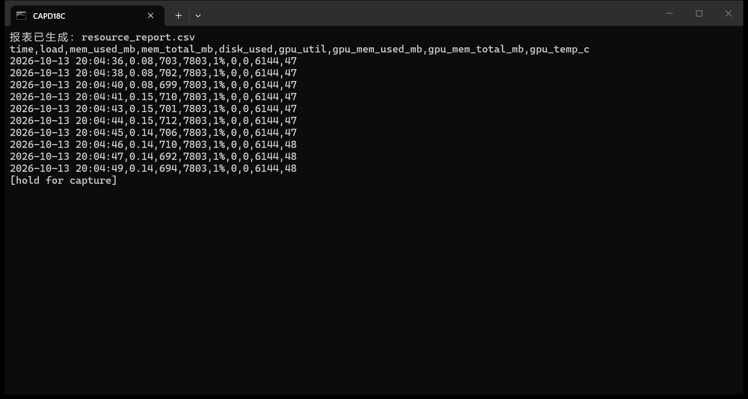
- 是否真跑通：☑ 是 □ 否（卡在哪：原脚本在无 nvidia-smi 时直接调用会中断，已改为探测式降级（有则用、无则 NA）；旧 README 声称 2 秒采样，实际为 1 秒 × 10 次，以脚本为准。）

二、今日理论笔记
理论要点 | 我的理解（概念） | 为什么重要 / 用在哪 | 易错点 / 我踩过的坑
异构计算：CPU vs GPU/NPU 分工 | 异构计算：CPU 擅长通用逻辑控制，GPU/NPU 擅长大规模并行矩阵运算，二者分工协作。 | 推理瓶颈常在算力或访存，需分开看 CPU 与加速器指标。 | 把 CPU 逻辑当成性能瓶颈是常见误判，应先看加速器利用率。
昇腾 NPU 基础：910B/310P 定位、内存层级、访存瓶颈 | 昇腾 NPU 基础：Ascend 910B 面向训练、310P 面向推理；片内内存层级与访存带宽是性能关键。 | 理解 NPU 定位与内存层级才能做系统级优化。 | 访存瓶颈常伪装成算力不足，需结合带宽利用率判断。
nvidia-smi /npu-smi info看什么（利用率/显存/温度） | nvidia-smi / npu-smi info 看什么：利用率、显存占用、温度、功耗。 | 上线前与压测中都要盯这些指标，判断是否打满、是否过热降频。 | 容器里看不到 GPU 通常是设备未透传（--gpus），而非驱动损坏。
性能排查思路：瓶颈在算力/显存/IO/通信（呼应岗位图谱"系统级优化"） | 性能排查思路：依次排查算力、显存、IO、网络通信四类瓶颈。 | 系统级优化要先定位瓶颈再调参（呼应岗位图谱“系统级优化”）。 | 只看 GPU 利用率会漏掉数据加载与通信瓶颈。

三、打卡自检
- ☑ 案例已提交 - [x] 理论笔记已写（≥3 条）
- 当日疑问：________________________ 助教点评：________________

